大阪府福祉のまちづくり条例の改正（令和2年3月）
に係る解説（ホテル又は旅館 施設整備部分）

令和2年3月
大阪府
目次

はじめに ‥･･･‥･･･‥‥‥‥‥‥‥‥‥‥‥‥‥‥‥‥‥‥‥‥‥‥･･････‥ １

Ⅰ．条例改正の概要 ‥‥‥‥‥‥‥‥‥‥‥‥‥‥‥‥‥‥‥‥‥‥‥‥‥‥ １

Ⅱ．条例の運用上の留意点
１．一般客室のバリアフリー化
（１）対象施設 ･･･‥‥‥‥‥‥‥‥･･･‥‥‥‥‥‥‥‥‥‥‥‥‥‥･･･ ２
（２）一般客室経路 ‥‥‥‥‥‥‥･･･‥‥･･･‥‥‥‥‥‥‥‥‥･･･‥･･･ ３
（３）一般客室の基準 ‥‥‥‥‥‥‥‥‥‥‥･･･‥‥‥‥‥･･･‥‥･･‥‥ ５
① UDルームⅠ基準 ･･･‥‥‥‥‥‥‥‥‥‥‥･･･‥‥‥‥‥･･･‥･ ６
イ 一般客室の出入口の幅
ロ 一般客室内の段差の禁止
ハ 一般客室内の便所及び浴室等の出入口の幅
二 一般客室内の経路の幅
ホ 努力規定
② UDルームⅡ基準 ‥‥‥‥‥‥‥‥‥‥‥‥‥‥‥‥‥‥‥‥･･･ 10
イ 一般客室内の便所及び浴室等の出入口の幅
ロ 一般客室内の経路の幅
ハ 車椅子使用者が便座、洗面台及び浴槽等に寄り付くことができる空間の確保
ニ 車椅子使用者が車椅子を転回することができる空間の確保
ホ 客室、客室内の便所及び浴室等の出入口の引き戸化
二 便所及び浴室等への手すりの適切な配置

２．車椅子使用者用客室のバリアフリー化の強化 ‥‥‥‥‥‥‥‥‥‥‥ 15

参考資料１ チェックリスト ‥‥‥‥‥‥‥‥‥‥‥‥‥‥‥‥‥‥‥‥‥‥･ 16
１．一般客室
２．車椅子使用者用客室

参考資料２ 関連する大阪府福祉のまちづくり条例（抜粋） ‥‥‥‥‥‥‥‥ 18

はじめに

本解説は福祉のまちづくり条例の改正（令和2年3月）に基づくホテル又は旅館の施設整備に係る規定について、特定行政庁及び指定確認検査機関の審査担当者等や、ホテル又は旅館の設計者等が、考慮すべきものをまとめたものである。
本解説は法令・条例改正や技術の進歩等に伴う運用の見直しに対応し、必要に応じて改訂を行うこととする。

Ⅰ 条例改正の概要

大阪府ではこれまで、ホテル又は旅館の客室については、高齢者、障害者等の移動等の円滑化の促進に関する法律（以下「法」という。）で対象規模を床面積2,000㎡以上としているものを大阪府福祉のまちづくり条例（以下「条例」という。）で床面積1,000㎡以上とし、法及び条例に基づき共用部分のバリアフリー化と車椅子使用者用客室の設置の義務化を行ってきた。
今回の条例改正により、これまで規制の無かった車椅子使用者用客室以外の客室（以下「一般客室」 という。）について、今後の超高齢社会の進展を見据え、ユニバーサルデザインの視点に立って、高齢者や障がい者等を含め、より多くの人が利用しやすいよう、バリアフリー化を義務付ける（既設等は努力義務）。
また、車椅子使用者用客室については、車椅子使用者がより円滑に利用しやすくなるよう、客室出入口や便所及び浴室等の出入口の戸について、引き戸を義務付ける（既設等は努力義務）。
さらに、高齢者や障がい者等が、事前にハード・ソフトのバリアフリー情報を確認し、障がい特性や利用目的等のニーズに応じて施設を選択できるよう、ホテル又は旅館の営業者に対して、バリアフリー情報の公表を求める制度を創設する（本規定の解説は、「大阪府バリアフリー情報公表制度マニュアル（ホテル又は旅館）」を参照）。

Ⅱ 条例の運用上の留意点

１．一般客室のバリアフリー化
（１）対象施設（条例第20条）
床面積の合計1,000㎡以上のホテル又は旅館について、「新築」、「増築」、「改築」又は「用途変更」をする場合を対象とする（「大規模の修繕」、「大規模の模様替」は対象外）。
ただし、下記の施設は、対象から除外する（図１参照）

・ 風俗営業等の規制及び業務の適正化等に関する法律第２条第６項第四号に
規定する営業の用に供する施設
・ 旅館業法第２条第３項に規定する簡易宿所営業の施設
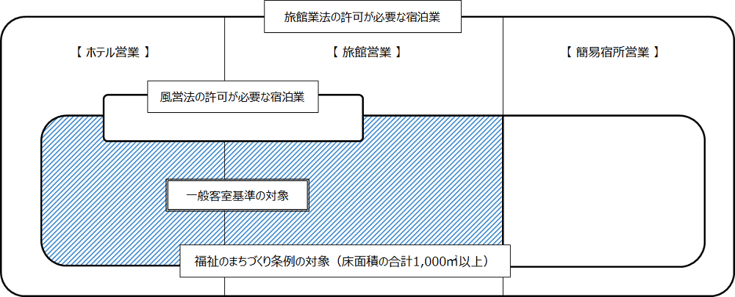

図１ 一般客室のバリアフリー規定が適用されるホテル又は旅館の範囲

増築、改築又は用途変更をする場合の床面積の考え方は、当該部分が1,000㎡以上であるものを対象とし、既存部分の面積は含まない。例えば、既存部分が1,500㎡のホテルに800㎡の増築を計画した場合は、増築部分が1,000㎡未満のため本規定の対象外となる。
なお、既存部分は、高齢者、障害者等の移動等の円滑化の促進に関する法律施行令（以下「令」という。）第22条及び条例第28条に基づき遡及適用されない。
既存部分
増築部分＜1,000㎡ ⇒ 対象外
800㎡
1,500㎡

図２ 増築の場合の規定適用の考え方
（２）一般客室経路（条例第20条）
車椅子使用者用客室は、令第18条第１項に規定する「利用居室」であり、同条に基づき、道等、車椅子使用者用駐車施設及び車椅子使用者用便房から車椅子使用者用客室までの経路を「移動等円滑化経路」にしなければならない。
一方、一般客室は「利用居室」ではないことから、令第18条第1項の移動等円滑化経路の規定が適用されないため、条例第20条第１項において、道等及び車椅子使用者用駐車施設から一般客室までの１以上の経路を階段又は段を設けない「一般客室経路」にしなければならないことを規定している。
同項ただし書きの「知事が定める傾斜路及びエレベーターその他の昇降機」とは、令第18条第2項第四号の傾斜路、同項第五号のエレベーター（同号イ中「利用居室」とあるのは、「利用居室若しくは一般客室」とする。）及び同項第六号に規定する昇降機とし、これらを併設する場合は、この限りではない。
これにより、図３のように道等及び車椅子使用者用駐車施設から全ての客室までの経路上の段差を解消することができ、より多くの人が円滑な移動を確保することができる。
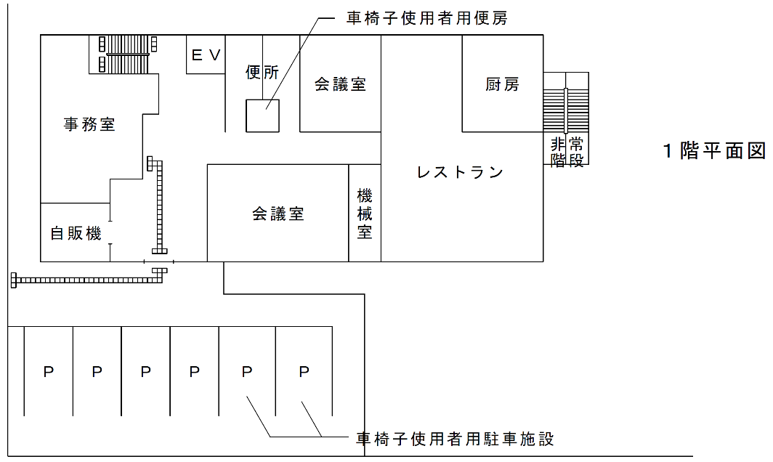

道等

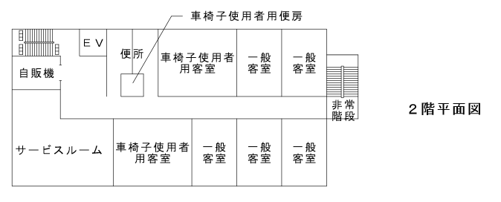

移動等円滑化経路（令）
一般客室経路（条例）

図３ 移動等円滑化経路及び一般客室経路の考え方

第2項については、一般客室経路を構成する敷地内の通路が、地形の特殊性により階段又は段を設けない経路とすることが困難である場合は、「道等」からではなく、「当該ホテル又は旅館の車寄せ」からの経路について階段又は段を設けないことを規定している。

第3項については、一般客室経路のうち、令第18条第1項又は条例第24条第2項の規定により移動等円滑化経路の全部若しくは一部となるものは、当該部分については第1項、第2項の規定は適用しない。これは一般客室経路と移動等円滑化経路が重複するのを避けるための規定である。

（１）において、既存遡及について示したが、増築部分の一般客室経路が既存部分を経由して構成されている場合は、条例第28条第二号及び第六号に基づき当該既存部分も段差の解消が必要となるので留意されたい。
（３）一般客室の基準（条例第21条）
一般客室の基準の適用については、図４のように同一客室内に複数の階がある客室（以下「メゾネットタイプの客室」という。）の場合は、出入口のある階の部分に限るものとする。
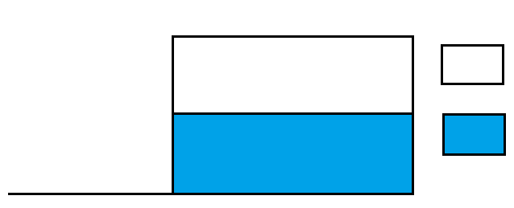
廊下
メゾネットの上階
出入口のある階
：本基準の対象外
：本基準の対象

図４ メゾネットタイプの客室の例

条例第21条第1項ただし書きの「当該一般客室内の和風の設備を有する部分で知事が定める部分（以下「和室部分」という。）」とは、「畳を中心とした一体の部分」とし、考え方は、靴を脱ぎ、框の先に畳がある場合の、框から先の畳を含んだ部分とする。
図５のような和洋室では、客室出入口から直接、洋室部分へ行き来できる場合、当該洋室部分は基準適用の対象となる。なお、和室の奥にある縁側、板張りの廊下は、直接出入口から行き来できないことから基準適用の対象外となる。

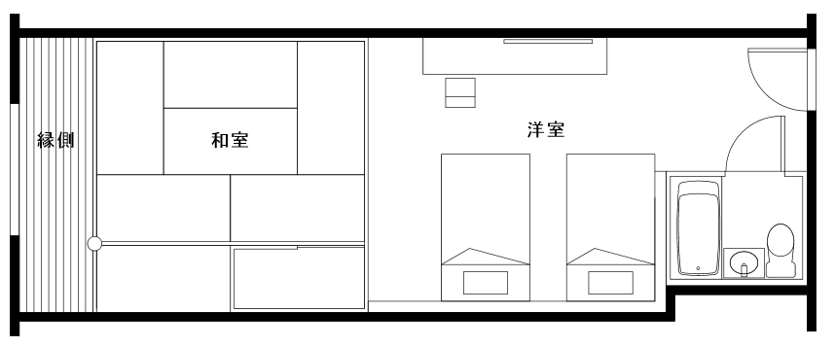

基準適用の対象外
基準適用の対象

図５ 和室と洋室がある場合の基準適用の考え方

① ＵＤルームⅠ基準（条例第21条第１項第一号、第二号）
ＵＤルームⅠ基準は、床面積が狭い一般客室では、車椅子使用者が利用しやすいスペース等の確保が物理的に困難であることから、高齢者や障がい者等に配慮した最低限の基準として定めている。
対象は、一般客室の床面積が１ベッドルーム（いわゆるシングルベッドルーム及びダブルベッドルーム。以下同じ。）の場合は18㎡未満、２ベッドルーム（いわゆるツインベッドルーム。以下同じ。）以上の場合は22㎡未満の客室に適用する。
なお、床面積は、客室の専用部分の面積で壁その他の区画の中心線で囲まれた面積とし、和室部分、バルコニー部分及び廊下等に面するPS部分を除くものとする。また、メゾネットタイプの客室の場合は、客室の出入口のある階の部分の面積とする 。

イ 一般客室の出入口の幅（条例第21条第１項第一号イ）
一般客室の出入口の幅は、有効幅員で80㎝以上確保することを規定している。有効幅員は、次の図６のとおり枠から枠の幅ではなく、扉を開放したときの幅員をいう。「開き戸」の場合は、扉厚を含めずに実際に扉を90度開けたときの建具の内法幅、「引き戸」の場合は引き残しを含めずに建具の内法幅で80㎝以上の確保が必要となる。
なお、車椅子使用者用客室は「利用居室」であり、当該客室の出入口は令第18条第2項第二号に規定する移動等円滑化経路を構成する出入口に該当するため、出入口の幅は80㎝以上とし、戸を設ける場合には、条例第19条第１項第二号の規定により、引き戸（自動的に開閉する場合を除く。）としなければならない。（２．参照）
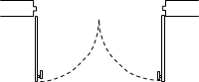
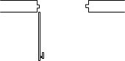
両開き戸
有効幅員
片開き戸
有効幅員

両引き戸
有効幅員
片引き戸
有効幅員

図６ 戸の有効幅員の考え方
ロ 一般客室内の段差の禁止（条例第21条第１項第一号ロ、第2項）
１．（２）の一般客室経路と同様、一般客室内も階段又は段を設けてはならない。ただし、下記のaからｃで解説している部分を除く。
なお、用途を変更してホテル又は旅館とする場合は、本規定の適用を除外し、条例第21条第２項において、階高が高い場合などは、廊下や客室内の通路に傾斜路を設置するなどを想定し、段差又は段を設けないよう努めなければならないとしている。

ａ メゾネットタイプの客室の場合、客室の出入口がある階とその直上階又は直下階との間の上下の移動に係る部分を段差の禁止対象から除き、階段を可とした。
ｂ 客室内に階段又は段の部分があっても、勾配が１/12以下の傾斜路を併設すれば良いとする規定である。なお、条例では、傾斜路の幅について規定はしていないが、車椅子も円滑に利用できる幅を確保する必要がある。なお、条例第21条第１項第一号ニで規定する経路となる場合は、80㎝以上必要となる。
ｃ 浴室又はシャワー室（以下「浴室等」という。）は、防水上の観点から一般的に客室部分との間に２㎝程度の段差が必要となることから、それを許容している。

ハ 一般客室内の便所及び浴室等の出入口の幅（条例第21条第１項第一号ハ）
一般客室内に便所及び浴室等を設ける場合には、１以上の便所及び1以上の浴室等の出入口の幅は70㎝以上とすることを規定している。よって、当該設備を設けない場合は、本規定を適用しない。
出入口の幅についてはイと同様に有効幅員である。
１以上の便所及び１以上の浴室等とは、１の客室内に複数の便所及び複数の浴室等がある場合はそれぞれ１以上について、出入口の幅は70㎝以上必要となる。
なお、浴室等とは、洗い場付き浴室及びシャワー室だけでなく、便座、浴槽又はシャワー器具（以下「浴槽等」という。）及び洗面台がユニット化された設備（以下「3点式ユニットバス」という。）も含む。
また、便所及び浴室等がそれぞれ独立している場合や、図７のように便所・洗面所若しくは便所又は洗面所を介して浴室につながっている場合は、それぞれの出入口とも出入口の幅は70㎝以上必要となる。
なお、洗面所のみの場合の扉については、本規定を適用しない。

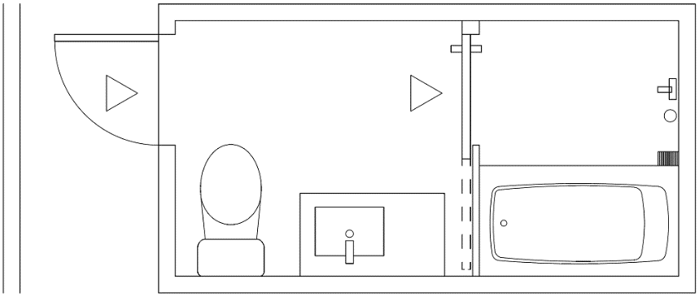
●両出入口とも
70㎝以上必要
客室内
通路

図７ 便所・洗面所を介して浴室等に繋がる事例Ⅰ

また、図８のように、便所・洗面所を介して、洗い場付き浴室とシャワー室が備えられているなど、浴室等の機能が２か所ある場合は、客室内通路から便所・洗面所への出入口の幅は70㎝以上必要であるが、浴室等については、１以上の規定なので、浴室かシャワー室のいずれかの出入口の幅が70㎝以上確保されていればよい。

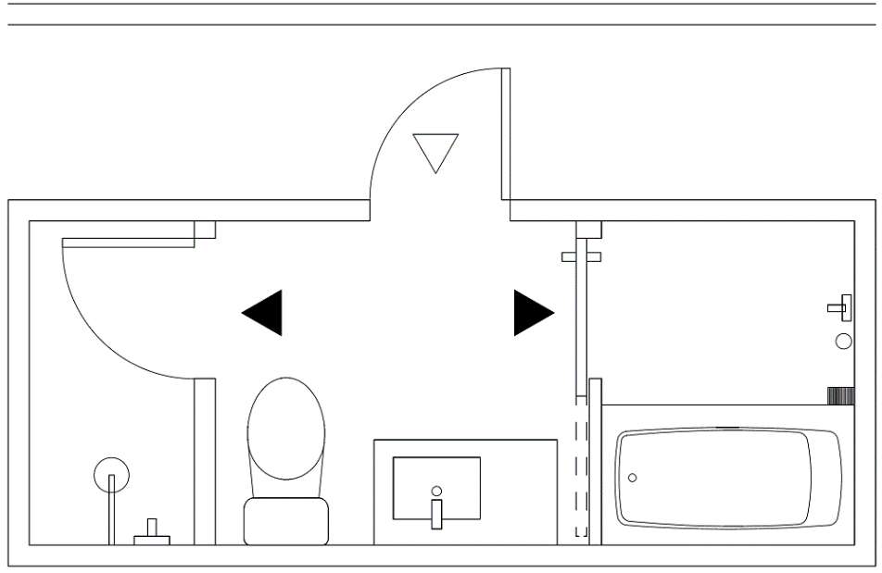
客室内通路
いずれかで
70㎝以上必要
70cm以上必要

シャワー室

図８ 便所・洗面所を介して浴室等に繋がる事例Ⅱ

図７、図８のような浴室のみのユニットの場合は、引き戸、折れ戸などの製品もあることから、これらの戸を使用することが望ましい。
条例第21条第１項第二号では、比較的客室の面積が広い場合などを想定し、ＵＤルームⅡ基準（出入口の幅は75㎝以上）を確保することを努力義務としている（「ホ 努力規定」参照）。

ニ 一般客室内の経路の幅（条例第21条第１項第一号ニ、第三号）
一般客室の床面積が１ベッドルームの場合は15㎡以上、２ベッドルーム以上の場合は19㎡以上を対象として、客室の出入口からハの規定により出入口の幅を70㎝以上とした便所及び浴室等、並びに一般客室内にベッドを置く場合にあっては１以上のベッドまでの経路について、その幅を80㎝以上確保する（図９参照）。当該設備等を設けない場合には本規定を適用しない。
１以上のベッドまでの経路については、車椅子使用者がベッドに寄り付くことができるよう、ベッドに80㎝以上接することを基本とし、ベッドの短辺側でも可とする（図9参照）。
経路の確保については、ベッドや家具の移動等、客室のレイアウトの変更（簡単にできる場合に限る）による対応でも可とする。
また、比較的客室の面積が広い場合などを想定し、ＵＤルームⅡ基準の経路を確保することを努力義務としている（「ホ 努力規定」参照）。

ホ 努力規定（条例第21条第１項第二号）
ＵＤルームⅡ基準で義務である下記のⅰからⅳの規定については、ＵＤルームⅠ基準では、努力義務としている。なおⅴについては、ＵＤルームⅡ基準においても努力義務である。
比較的客室の面積が広い場合など、設計の工夫や家具等の配置により可能な限り多くの規定に適合することで、車椅子使用者が利用できる客室が増えることを期待している。
具体的な運用上の留意点は、「②UDルームⅡ基準」を参照。

ⅰ 客室内の便所及び浴室等の出入口の幅を75㎝以上
ⅱ ベッドの長辺側並びに便所及び浴室等までの経路の幅を80cm以上。便所及び浴室等の出入口に至る経路が直角となる場合、当該直角となる部分における経路の幅は100cm以上
ⅲ ⅰの適用を受ける便所及び浴室等は、車椅子使用者が便座、洗面台及び浴槽に寄り付くことができる空間の確保
ⅳ 車椅子使用者が車椅子を転回することができる空間の確保
ⅴ 便所及び浴室等への手すりの適切な配置

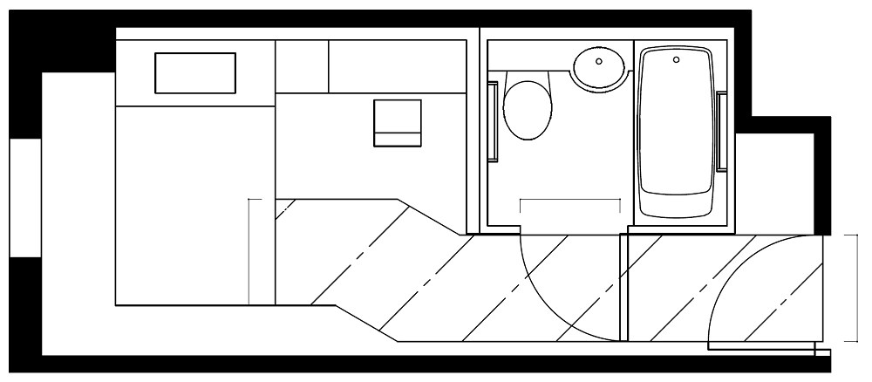
●客室内に階段又は段を設けない
●有効70cm以上
○有効75cm以上
○ユニットバス1418（長辺入り）
○便座、洗面台、浴槽等に車椅子で寄り付けるようにする
○手すりを適切に配置する
●有効80cm以上
○80cm以上
接する。

●経路幅
有効80cm以上
〇直径120cm以上の円が
内接するスペース
（ベッド等を移動させて確保することも可とする）
○経路が直角となる場合
経路幅 有効100cm以上
（100㎝×100㎝）

●：義務 ○努力義務
図９ ＵＤルームⅠの例（１ベッドルーム 客室面積15.1㎡の場合）

② ＵＤルームⅡ基準（条例第21条第１項第三号、第四号）
ＵＤルームⅡ基準は、床面積が広い一般客室では、車椅子使用者が利用しやすいスペース等を確保しやすいことから、車椅子使用者を含めた高齢者や障がい者等に配慮した基準としている。
対象は、一般客室の床面積が１ベッドルームの場合は18㎡以上、２ベッドルーム以上の場合は22㎡以上の客室に適用する。
具体的にはＵＤルームⅠ基準の「イ 一般客室の出入口の幅」、「ロ 一般客室内の段差の禁止」は準用し、その他の規定は次のとおりとする。

イ 一般客室内の便所及び浴室等の出入口の幅（条例第21条第１項第三号ロ）
ＵＤルームⅠ基準では、一般客室内に便所及び浴室等を設ける場合には、１以上の便所及び１以上の浴室等の出入口の幅は70㎝以上と規定しているものを、ＵＤルームⅡ基準では75㎝以上としている。その他の考え方は、ＵＤルームⅠ基準と同様である。

ロ 一般客室内の経路の幅（条例第21条第１項第三号ハ）
一般客室の出入口からイの規定により出入口の幅を75㎝以上とした便所及び浴室等、並びに一般客室内にベッドを置く場合にあっては１以上のベッドの長辺の側までの経路の幅を80㎝以上確保する。当該設備等を設けない場合には本規定を適用しない（図10参照）。
１以上のベッドまでの経路については、ＵＤルームⅠ基準ではベッド短辺側でも可としたが、ＵＤルームⅡ基準では車椅子使用者がベッドに移乗しやすくなるよう、ベッドの長辺側に120㎝以上接するように確保することを基本とする（図10参照）。
また、便所及び浴室等の出入口に至る経路が直角となる場合は、車椅子使用者が移動できるように配慮し、当該直角となる部分における経路の幅は100㎝以上とする。具体的には、当該直角となる部分に100㎝×100㎝のスペースを確保することを基本とし、図10のように外開きの場合、戸を開けた状態で、戸を避けて本スペースを確保する。
経路の確保については、ＵＤルームⅠ基準と同様、図10のようにベッドや家具等の移動等、客室のレイアウトの変更（簡単にできる場合に限る）による対応でも可とする。
●ユニットバス1418（長辺入り）
●便座、洗面台、浴槽等に車椅子で寄り付くことができる
○手すりを適切に配置する
●有効80cm以上
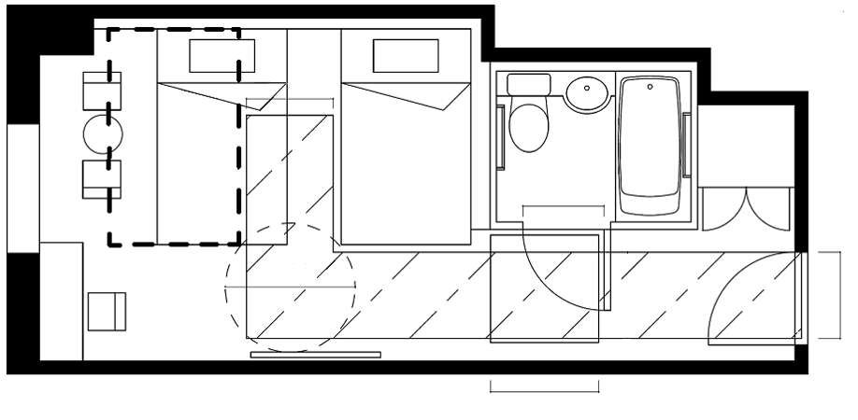

○120cm以上
接する
●有効75cm 以上
〇引き戸

経路幅
●有効80cm以上
●有効80cm
以上
〇引き戸

●客室内に階段又は段を設けない
●直径120cm以上の円が
内接するスペース
（ベッド等を移動させて確保することも可とする）

●経路が直角となる場合
経路幅 有効100cm以上
（100㎝×100㎝）

●：義務 ○努力義務
図10 ＵＤルームⅡの例（２ベッドルーム 客室面積22.2㎡の場合）

また、便所と浴室等が分かれている場合で、たとえば図11の場合は、直角路となる客室内通路から便所・洗面所の出入口部分のみ経路が直角となり、その部分に本規定が適用され、図12の場合は、経路が直角となる部分が客室内通路から便所・洗面所及び便所・洗面所から浴室の2か所で直角となり、それぞれ本規定が適用される。

客室内通路

△：75ｃｍ以上必要な出入口

：100cm×100cm以上のスペースを確保する部分

図11 便所・洗面所を介して浴室等に繋がる場合の経路の考え方Ⅰ

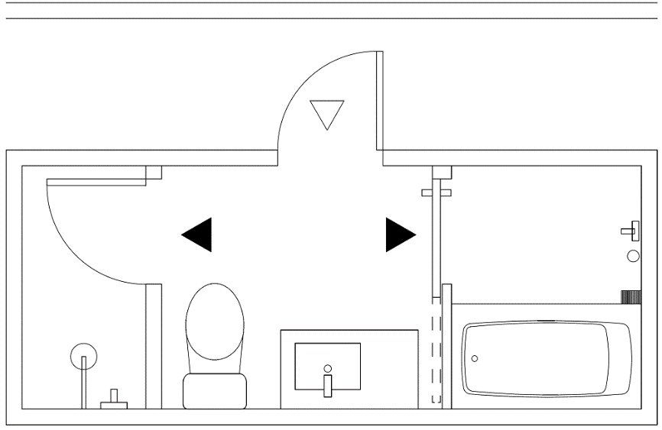
客室内通路

シャワー室

△：75cm以上必要な出入口
▲：いずれかの扉で75cm以上を確保する
（上図は、浴室が規定の対象となる場合）

：100cm×100cm以上のスペースを確保する部分

図12 便所・洗面所を介して浴室等に繋がる場合の経路の考え方Ⅱ
ハ 車椅子使用者が便座、洗面台及び浴槽等に寄り付くことができる空間の確保
（条例第21条第１項第三号ニ）
本規定は、イの規定により出入口の幅を75㎝以上とした便所及び浴室等について、車椅子使用者が便座、洗面台及び浴槽等に車椅子を用いて寄り付くことができるようにするための規定である。
条例第21条第1項第三号ニに規定する「便座、洗面台、浴槽その他の知事が定めるもの」とは、腰掛便器の便座、洗面台、浴槽又はシャワー室の場合のシャワー器具とする。当該設備を設けない場合には本規定を適用しない。
洗面台は、車椅子使用者の利用に配慮し、洗面台の下部にはひざや足先が入る空間を確保することが望ましい。
具体的には、３点式ユニットバスの場合、長辺入りでは1418サイズ以上、短辺入りでは1620サイズ以上とし、車椅子使用者が車椅子を用いて便座、洗面台、浴槽等に寄り付けるよう、便座、洗面台、浴槽等及び出入口を適切に配置することを基本とする。
便所及び浴室等がそれぞれ独立している場合は、条例第21条第1項第三号ロで規定する便所及び浴室等の出入口の幅（イ 参照）、同号ハで規定する経路の幅（ロ 参照）を確保することを基本にし、便座、洗面台及び浴槽等に車椅子使用者が寄り付けるよう、出入口の配置や扉の形状（開き戸、引き戸等）、スペースの確保等を行う。なお、洗面台のみ独立してある場合は、当該部分は本規定を適用しない。
車椅子使用者用客室では、令等の規定により、腰掛便座、手すり等が適切に配置され、車椅子使用者が円滑に利用することができるよう十分な空間を確保する必要があるが、UDルームⅡではそこまで求めない。
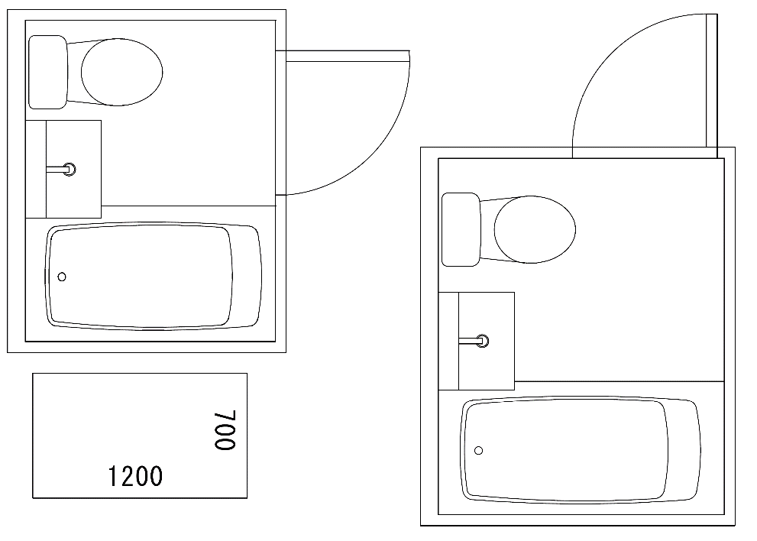
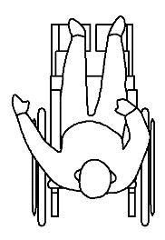
160cm
200cm
180cm
140cm

1418サイズ（長辺入り） 1620サイズ（短辺入り）

図13 車椅子の寄付きに配慮した３点式ユニットバスの事例
ニ 車椅子使用者が車椅子を転回することができる空間の確保
（条例第21条第１項第三号ホ）
車椅子使用者が客室から出る場合や便所及び浴室等へ入る場合、ベッドへ寄り付く場合等にスムーズに移動ができるよう車椅子を転回するための空間を確保する規定である。
具体的には次のようにすることを基本とする（図10参照）。

・直径120cm以上のスペースが客室内に確保されていること。
・ベッドや家具の移動等、客室のレイアウトの変更（簡単にできる場合に限る）による対応でも可とする。
・家具等の下部に車椅子のフットレストが通過できるスペースが確保されていれば、その部分も有効スペースとする。

ホ 客室、客室内の便所及び浴室等の出入口の引き戸化（努力義務）
（条例第21条第１項第四号イ）
車椅子使用者にとって開き戸は、開け閉めに車椅子の前後の移動を伴い、特に廊下や客室内通路が狭い場合に使いにくいことから、後掲の車椅子使用者用客室で義務化している客室並びに客室内の便所及び浴室等の出入口の戸の引き戸化について、ＵＤルームⅡ基準では努力義務としている。

二 便所及び浴室等への手すりの適切な配置（努力義務）
（条例第21条第１項第二号、第四号ロ）
便所及び浴室等においては、便器や浴槽への乗り移りや、座位等からの立ち上がり等のために、手すりを適切に配置することを、ＵＤルームⅠ、ＵＤルームⅡとも努力義務としている。

２．車椅子使用者用客室のバリアフリー化の強化（条例第19条第１項第二号、第三号）

車椅子使用者用客室については、客室出入口は、移動等円滑化経路を構成する出入口として、令第18条第２項第二号に、便所及び浴室等の出入口は、令第15条第２項に、下記の内容が規定されている。

・ 幅は、80㎝以上とすること。
・ 戸を設ける場合には、自動的に開閉する構造その他の車椅子使用者が容易に開閉して通過できる構造とし、かつ、その前後に高低差がないこと。

戸の形式については、上記のように令では明確な規定がなく、実態的には客室出入口はほとんどが開き戸であり、便所及び浴室等においても一部開き戸が見受けられる。
開き戸は、車椅子使用者にとって開け閉めに車椅子の前後の移動を伴い、特に廊下や客室内通路が狭い場合に使いにくい。
このため、客室出入口並びに便所及び浴室等の出入口に設ける戸は、自動的に開閉する構造の場合を除き、引き戸を義務とした。
●直径150㎝以上の円が内接するスペース

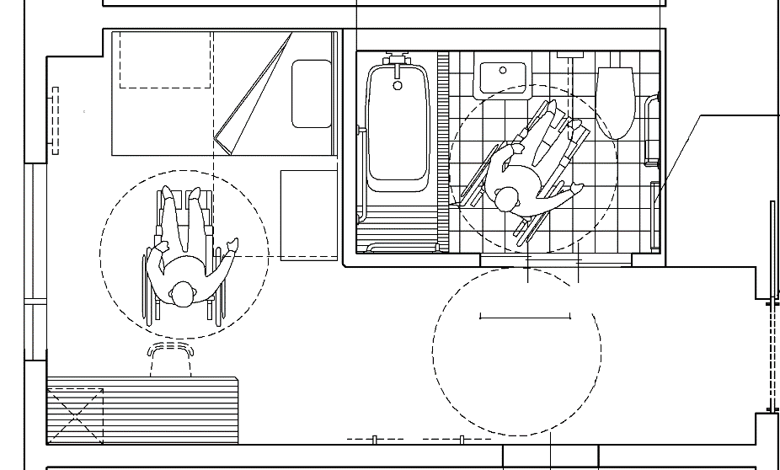

●浴槽、シャワー、手すり等
を適切に配置
●洗浄装置は、押しボタン
その他操作が容易な方式

●引き戸
●有効80㎝以上
●引き戸
●有効80㎝以上
●滑りにくい床仕上げ

図14 車椅子使用者用客室の例（１ベッドルーム）
参考資料１ チェックリスト

１． 一般客室

UDルームⅠ | 一般客室の床面積18㎡（2以上のベッドを置く場合は22㎡）未満の場合
UDルームⅠ | ①道等及び車椅子使用者用駐車施設から一般客室までの経路に階段・段が設けられていないか（傾斜路及びエレベーターその他の昇降機を併設する場合は除く）
UDルームⅠ | ②一般客室の出入口の幅は80cm以上であるか
UDルームⅠ | ③一般客室内に階段・段が設けられていないか（傾斜路を併設又は浴室等の内側に防水上必要な最低限度の高低差を設ける場合等は除く）
UDルームⅠ | ➃一般客室の出入口からベッドまでの経路の幅は80cm以上であるか  （一般客室の床面積15㎡（2以上のベッドを置く場合は19㎡）以上に限る）
UDルームⅠ | ⑤便所及び浴室等の出入口の幅は70㎝以上であるか
UDルームⅠ | ⑥一般客室の出入口から便所及び浴室等までの経路の幅は80cm以上であるか  （一般客室の床面積15㎡（2以上のベッドを置く場合は19㎡）以上に限る）
UDルームⅡ | 一般客室の床面積18㎡（2以上のベッドを置く場合は22㎡）以上の場合
UDルームⅡ | ①道等及び車椅子使用者用駐車施設から一般客室までの経路に階段・段が設けられていないか（傾斜路及びエレベーターその他の昇降機を併設する場合は除く）
UDルームⅡ | ②一般客室の出入口の幅は80cm以上であるか
UDルームⅡ | ③一般客室内に階段・段が設けられていないか（傾斜路を併設又は浴室等の内側に防水上必要な最低限度の高低差を設ける場合等は除く）
UDルームⅡ | ➃一般客室の出入口からベッドの長辺側までの経路の幅は80cm以上であるか
UDルームⅡ | ⑤便所及び浴室等の出入口の幅は75㎝以上であるか
UDルームⅡ | ⑥一般客室の出入口から便所及び浴室等までの経路の幅は80cm以上であるか  （当該便所及び浴室等に至る経路が直角となる場合、当該直角となる部分における経路の幅は100cm以上であるか）
UDルームⅡ | ⑦便所及び浴室等において、車椅子使用者が、車椅子を用いて便座、洗面台及び浴槽等に寄り付くことができる空間を確保しているか
UDルームⅡ | ⑧一般客室内に車椅子使用者が車椅子を転回することができる空間を確保しているか

２． 車椅子使用者用客室
車椅子使用者用客室 | ①客室の総数が50以上の場合、車椅子使用者用客室を１％以上設けているか
車椅子使用者用客室 | ②床の表面は滑りにくい仕上げであるか
車椅子使用者用客室 | ③客室の出入口の幅は80cm以上であるか
車椅子使用者用客室 | ④出入口の戸は引き戸（自動的に開閉する構造の場合を除く）とし、前後に水平部分を設けているか
車椅子使用者用客室 | ⑤便所（同じ階に共用の車椅子使用者用便房があれば代替可能）
車椅子使用者用客室 | (1)便所内に車椅子使用者用便房を設けているか
車椅子使用者用客室 | (2)出入口の幅は80㎝以上であるか（当該便房を設ける便所も同様）
車椅子使用者用客室 | (3)出入口の戸は引き戸（自動的に開閉する構造の場合を除く）とし、前後に水平部分を設けているか（当該便房を設ける便所も同様）
車椅子使用者用客室 | (4)洗浄装置は、押しボタンその他操作が容易な方式のものを設けているか
車椅子使用者用客室 | ⑥浴室等（共用の車椅子使用者用浴室等があれば代替可能）
車椅子使用者用客室 | (1)浴槽、シャワー、手すり等が適切に配置されているか
車椅子使用者用客室 | (2)車椅子使用者が円滑に利用できる十分な空間が確保されているか
車椅子使用者用客室 | (3)出入口の幅は80㎝以上であるか
車椅子使用者用客室 | (4)出入口の戸は引き戸（自動的に開閉する構造の場合を除く）とし、前後に水平部分を設けているか

※ 下線部は条例改正に係る部分

参考資料２ 関連する大阪府福祉のまちづくり条例（抜粋）

（建築物移動等円滑化基準に付加する事項）
第十三条 法第十四条第三項の規定により建築物移動等円滑化基準に条例で付加する必要な事項は、次条から第二十九条までに定めるところによる。

（ホテル又は旅館の車椅子使用者用客室）
第十九条 令第十五条第二項の規定によるものとする車椅子使用者用客室は、次に掲げるものでなければならない。
一 床の表面は、粗面とし、又は滑りにくい材料で仕上げること。
二 客室の出入口に設ける戸は、引き戸とすること。ただし、自動的に開閉する構造である場合は、この限りでない。
三 令第十五条第二項第一号ロ及び第二号ロの規定によるものとする出入口に設ける戸は、引き戸とすること。ただし、自動的に開閉する構造である場合は、この限りでない。
２ （略）

（ホテル又は旅館の一般客室に係る経路）
第二十条 ホテル又は旅館（風俗営業等の規制及び業務の適正化等に関する法律（昭和二十三年法律第百二十二号）第二条第六項第四号に規定する営業の用に供する施設及び旅館業法（昭和二十三年法律第百三十八号）第二条第三項に規定する簡易宿所営業の施設（以下これらを「簡易宿所等」という。）を除く。以下この条、次条及び第二十八条において同じ。）については、次に掲げる経路のそれぞれのうち一以上を、階段又は段を設けない経路（以下この条において「一般客室経路」という。）にしなければならない。ただし、知事が定める構造の傾斜路又はエレベーターその他の昇降機を併設する場合は、この限りでない。
一 道等から車椅子使用者用客室以外の客室（以下「一般客室」という。）までの経路
二 ホテル若しくは旅館又はその敷地に車椅子使用者用駐車施設を設ける場合には、当該車椅子使用者用駐車施設から一般客室までの経路
２ 一般客室経路を構成する敷地内の通路が地形の特殊性により前項の規定によることが困難である場合における同項の規定の適用については、同項第一号中「道等」とあるのは、「当該ホテル又は旅館の車寄せ」とする。
３ 一般客室経路のうち令第十八条第一項又は第二十四条第二項の規定により移動等円滑化経路にする経路の全部若しくは一部となるものについては、当該一般客室経路にする経路の全部又は一部となる部分について、前二項の規定は、適用しない。

（ホテル又は旅館の一般客室）
第二十一条 ホテル又は旅館の一般客室（同一の一般客室内に複数の階がある場合は、当該一般客室の出入口のある階の部分に限る。以下この条において同じ。）は、次に掲げる要件を満たすものでなければならない。ただし、当該一般客室内の和風の設備を有する部分で知事が定める部分（以下「和室部分」という。）については、この限りでない。
一 床面積（同一の一般客室内に複数の階がある場合における当該一般客室の出入口のある階の部分以外の部分及び和室部分を除く。以下この条において同じ。）が十八平方メートル（二以上のベッドを置く一般客室にあっては、二十二平方メートル）未満の場合にあっては、次に掲げるものでなければならない。
イ 一般客室の出入口の幅は、八十センチメートル以上とすること。
ロ 一般客室内（次の⑴から⑶までに掲げる場合の区分に応じ、当該⑴から⑶までに定める部分を除く。次項において同じ。）には、階段又は段を設けないこと。ただし、用途の変更をしてホテル又は旅館にする場合は、この限りでない。
⑴ 同一客室内に複数の階がある場合 当該一般客室の出入口のある階とその直上階又は直下階との間の上下の移動に係る階段又は段の部分
⑵ 勾配が十二分の一を超えない傾斜路を併設する場合 当該傾斜路が併設された階段又は段の部分
⑶ 浴室又はシャワー室（以下「浴室等」という。）の内側に防水上必要な最低限度の高低差を設ける場合 当該高低差の部分
ハ 一般客室内に便所及び浴室等を設ける場合には、一以上の便所及び一以上の浴室等の出入口の幅は、七十センチメートル以上とすること。
ニ 一般客室の出入口からハの規定の適用を受ける便所及び浴室等並びに一般客室内にベッドを置く場合にあっては一以上のベッドまでの経路の幅は、八十センチメートル以上とすること。ただし、床面積が十五平方メートル（二以上のベッドを置く一般客室にあっては、十九平方メートル）未満の場合は、この限りでない。
二 床面積が十八平方メートル（二以上のベッドを置く一般客室にあっては、二十二平方メートル）未満の場合にあっては、第三号ロからホまで及び第四号ロに掲げる要件を満たすよう努めなければならない。
三 床面積が十八平方メートル（二以上のベッドを置く一般客室にあっては、二十二平方メートル）以上の場合にあっては、次に掲げるものでなければならない。
イ 第一号イ及びロに掲げるものであること。
ロ 一般客室内に便所及び浴室等を設ける場合には、一以上の便所及び一以上の浴室等の出入口の幅は、七十五センチメートル以上とすること。
ハ 一般客室の出入口からロの規定の適用を受ける便所及び浴室等並びに一般客室内にベッドを置く場合にあっては一以上のベッドの長辺の側までの経路の幅は、八十センチメートル以上とすること。ただし、当該便所及び浴室等に至る経路が直角となる場合にあっては、当該直角となる部分における経路の幅は、百センチメートル以上とすること。
二 ロの規定の適用を受ける便所及び浴室等は、車椅子使用者が便座、洗面台、浴槽その他の知事が定めるものに車椅子を用いて寄り付くことができる空間を確保すること。
ホ 一般客室内に、車椅子使用者が車椅子を転回することができる空間を確保すること。
四 床面積が十八平方メートル（二以上のベッドを置く一般客室にあっては、二十二平方メートル）以上の場合にあっては、次に掲げる要件を満たすよう努めなければならない。
イ 一般客室並びに一般客室内の便所及び浴室等の出入口に設ける戸は、引き戸とすること。ただし、自動的に開閉する構造である場合は、この限りでない。
ロ 便所及び浴室等に、手すりを適切に配置すること。
２ 用途の変更をしてホテル又は旅館にする場合における当該ホテル又は旅館の一般客室内には、階段又は段を設けないよう努めなければならない。


大阪府 建築部 建築指導室 建築企画課
〒559－8555 大阪府大阪市住之江区南港北１-14-16
TEL 06（6941）0351 内線4332

